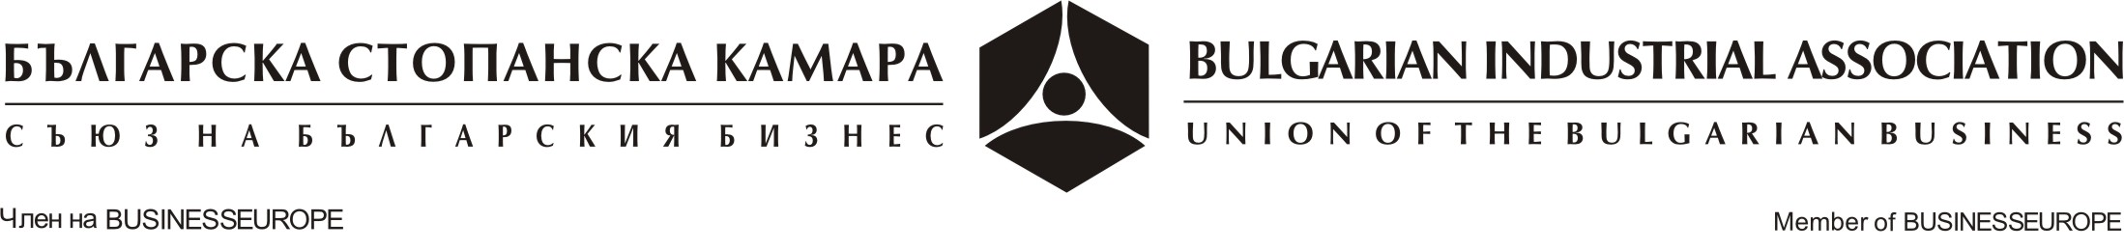

Център Чиста Индустрия

ПРОГРАМА
Семинар
Законодателство ВОДИ
“Добив на минерални и подземни води, водовземане, ползване на воден обект – процедури разрешителни и такси”
22 май 2014 г.

09:00 - 09:15 | Регистрация
9:15 – 9:45 | Концесия за добив на минерални води – изготвяне на обосновка за предоставяне на концесия за минерални води;задължения на оператора при експлоатацията, такси.  Въпроси
9:45 – 10:45 | Добив на подземни води – процедури при издаване на разрешителни и задължения на операторите при експлоатация – мониторинг, докладване, такси за ползване.  Въпроси
10:45 – 11:00 | Кафе - пауза
11:00 – 12:00 | Разрешителни за водовземане – условия и ред за издаване;прекратяване на действието за разрешително;ограничаване на правата, такси.  Въпроси
12:00 – 13:00 | Обяд
13:00 – 13:45 | Опазване на повърхностните води от замърсяване – разрешителни за заустване на отпадъчни води, прагове на замърсяване, емисионни норми, максимално допустими концентрации на вещества в производствени отпадъчни води, такси.  Въпроси
13:45 – 14:30 | Условия и ред за заустване на производствени отпадъчни води в канализационните системи на населените места – норми за допустимо съдържание на опасни и вредни вещества, такси.  Въпроси
14:30 – 15:00 | Предстоящи промени в законодателството

